**江苏省仪征中学2025-2026学年度第一学期高一历史提升性练习**

研制人：杨轻抒 审核人：周万平

班级： 姓名： 学号： 日期：2025.9.13作业时长： 45分钟

**一、单项选择题（本大题共10小题，每小题2分，共20分）**

1.战国时期,各诸侯国一般会在国君之下设相,以辅佐国君总理政务。燕昭王任郭隗、剧辛、乐毅,几灭强齐,辛、毅皆赵人也。楚悼王任吴起为相,诸侯患楚之强,(吴起)盖卫人也。这反映出战国时期

A.争霸战争促进政治统一 B.血缘政治传统逐渐被打破

C.宰相制度已经正式确定 D.世卿世禄制度已被废除

2.孔子作《春秋》,“诸侯用夷礼则夷之,进于中国则中国之”“远人不服,则修文德以来之,既来之,则安之”。据此可知,春秋时期华夷区分的核心标准是

A.种族 B.地域 C.文化 D.血缘

3.战国时期,李斯上书秦王嬴政:“夫物不产于秦,可宝者多;士不产于秦,而愿忠者众。今逐客以资敌国,损民以益雠,内自虚而外树怨于诸侯,求国无危,不可得也。”材料主要反映李斯劝诫秦王

A.奖励耕战 B.广纳贤才　　C.整顿吏治 D.尊奉法家

4.下表内容是部分先秦思想家的经济主张,这些主张反映了

|  |  |  |
| --- | --- | --- |
| 人物 | 学派 | 主张 |
| 孙子 | 兵家 | 粮食是战争胜利的重要保障 |
| 墨子 | 墨家 | 粮食的生产和储备关系到国家的存亡 |
| 孟子 | 儒家 | 统治者要重视解决人民的温饱问题 |
| 商鞅 | 法家 | 农、战是国家兴盛的根本 |

A.农业生产占有重要地位 B.诸子都主张重农抑商政策

C.关注民生成为诸子共识 D.农业生产是为战争服务的

5.儒家尊崇“定于一”的礼乐秩序;墨家追求“尚同、执一”的社会秩序;道家认同“天地运而相通,万物总而为一”的统一秩序。这反映了三者具有相同的

A.政治立场 B.学术观点 C.社会目标 D.哲学认识

6.春秋战国时期,儒家主张“仁政”“德治”,宣扬礼乐文明;法家希望通过法律的手段达到至德社会,强调君臣共同守法;道家则从“法自然”的角度反对战争。这反映了春秋战国时期

A.追求有序稳定成为社会要求 B.施行仁政的基础在于重德

C.思想领域趋同倾向日益明显 D.百家争鸣推动了社会进步

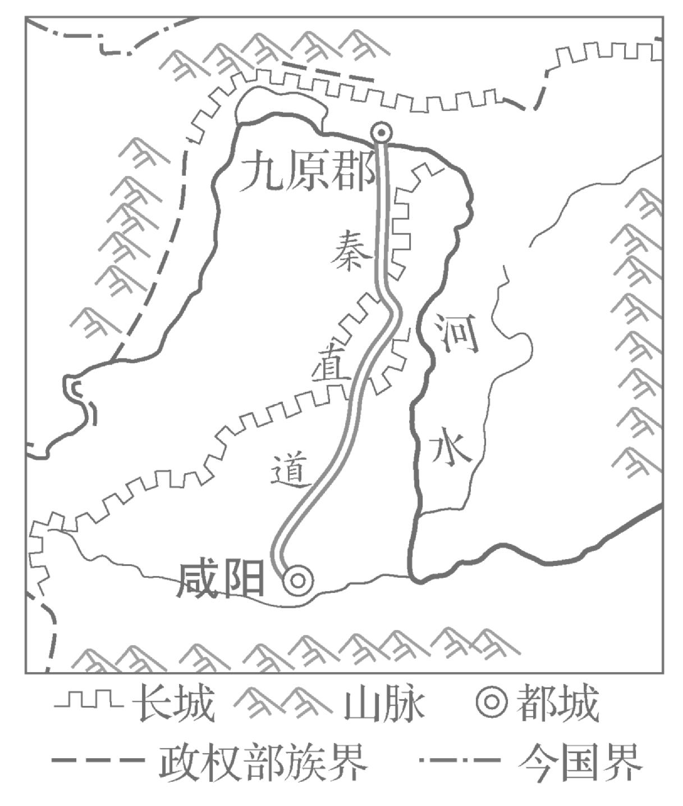7.公元前212年,秦始皇特派大将蒙恬率30万军队和民夫着手修建一条通道,历时两年半完成,这就是著名的秦直道。它是世界上人工修建最早、最直、最长、最宽的道路。其所经过的地方,颇为荒芜,起止地点如下图。据此推断,秦始皇修建直道的主要目的是

A.加快攻灭六国的进程 B.平定秦朝农民的起义

C.抵御北方匈奴的进攻 D.促进北方经济的发展

8.以下为秦朝郡县乡里组织表。

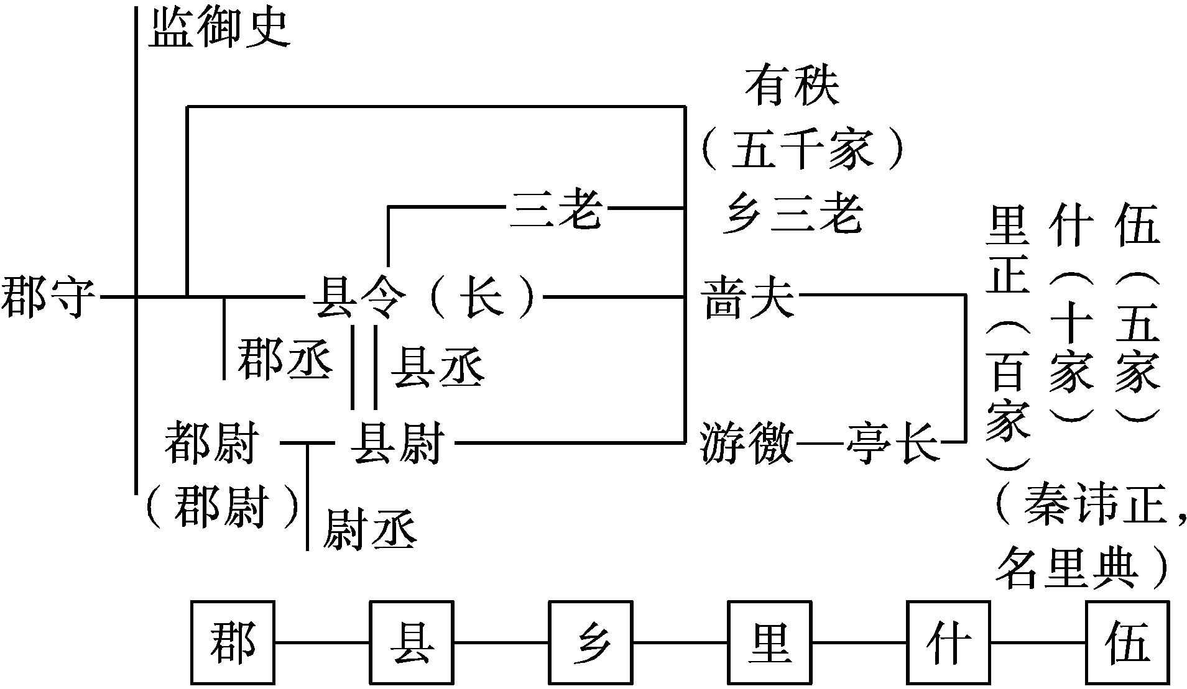以上图表信息反映了秦朝

A.文官制度走向完善 B.地方治理体系基本框架形成

C.制度变革消除了割据隐患 D.地方行政机构分权趋势明显

9.下表为商周到秦朝在制度创设方面的变化。由此可知秦朝制度

|  |  |  |  |  |
| --- | --- | --- | --- | --- |
| 时期 | 君主权力 | 官吏任免 | 统治集团 | 官僚品阶 |
| 商周 | 有限君主 | 诸侯世袭 | 贵族集团 | 爵本位 |
| 秦朝 | 君主专制 | 郡县任免 | 官僚集团 | 官本位 |

A.加重了百姓的社会负担 B.避免了统治集团的纷争

C.杜绝了地方官员的腐败 D.开创了治国理政新模式

10.秦朝虽然施行了“书同文”政策,但由于传承下来的战国文字系统太复杂,一时之间不可能都统一。因此,秦朝制定了八种稍有不同的字体,它们都属于“书同文”政策可以接受的范围,这说明

A.秦朝并没有完成文字统一 B.秦朝“书同文”效果有限

C.秦朝统一措施具有灵活性 D.秦朝的文字系统非常复杂

**二、非选择题**

11.秦朝虽然短暂,但是,对中国历史产生了深远影响。阅读材料,回答问题。(16分)

材料一　秦之克并六国,其原因盖有数端。地势形便,攻人易而人之攻之也难,一也。春秋大国,时曰晋、楚、齐、秦,其后起者则吴、越。吴、越文明程度太低,未足蹈涉中原,抗衡上国。四国风气,秦、晋本较齐、楚为强,兵亦然,二也。……惟秦地广而腴,且有山林之利。开辟较晚,侈靡之风未甚。观李斯谏逐客,历数侈靡之事,秦无一焉可知。其上又有重农之政。齐民生计之舒,盖莫秦若矣,三也。此皆秦之凭藉,优于六国者也。以人事论,则能用法家之说,实为其一大端。

——摘编自吕思勉《先秦史》

材料二　论中国政治制度,秦汉是一个大变动。严格来说,要到秦汉,才是中国历史上正式有统一政府。秦以前的中国,只可说是一种“封建的统一”。到秦汉,中央方面才有一个更像样的统一政府;而其所辖的各地方……是紧密隶属于中央的行政区分了。

——摘编自钱穆《中国历代政治得失》

(1)根据材料一,从地形、民风、人事三个方面概括“秦之克并六国”的原因。结合所学知识,简述“用法家之说”给秦国带来的新变化。(10分)

(2)根据材料二并结合所学知识,指出周秦之间政治制度“大变局”的具体表现。(6分)